psg2

PROCESO SOFTWARE Y GESTIÓN II

SLA del servicio de mantenimiento para la clínica de mascotas

PSG2-2021-G2-22

PRODUCT OWNER: CARLOS MÜLLER CEJÁS

Carmen Mª Muñoz Pérez (Scrum Master)

Enrique Salazar Márquez

Javier Martínez Fernández

José Carlos Morales Borreguero

Rafael Ángel Jiménez Fernández

Contenido

Versión 3

Servicio de mantenimiento ofrecido 3

Descripción de SLA 3

Definición del servicio de mantenimiento 3

Mantenimiento correctivo 4

Mantenimiento perfectivo 5

Mantenimiento adaptativo 6

Mantenimiento perfectivo 6

Objetivo de nivel de servicio mediante métricas TTO y TTR 6

Proporción de garantía 8

Horario del servicio 10

### Versión

|  |  |  |  |
| --- | --- | --- | --- |
| **Versión** | **Fecha** | **Persona** | **Descripción** |
| 0.1 | 15/05/21 | Javier Martínez Fernández | Se ha añadido apartado de del servicio de mantenimiento ofrecido |
| 0.2 | 16/05/21 | Carmen Mª Muñoz Pérez | Se ha añadido apartado de definir el objetivo de nivel de servicio mediante las métricas TTO y TTR |
| 0.3 | 16/05/21 | José Carlos Morales Borreguero | Proporción de garantía |
| 0.4 | 17/05/21 | Javier Martínez Fernández | Se ha añadido apartado de del horario del servicio |
|  |  |  |  |

### Servicio de mantenimiento ofrecido

### Descripción de SLA

El objetivo general de un acuerdo de nivel de servicio (SLA) es establecer un acuerdo entre los proveedores de servicio y los clientes, fijando el nivel acordado para la calidad de dicho servicio. De esta forma, los SLA definen un punto de entendimiento común sobre servicios, prioridades, responsabilidades y garantías. Mediante la definición de este acuerdo, los usuarios podrán saber qué esperar como mínimo respecto a los servicios ofrecidos por la empresa, en ningún caso mediante este acuerdo sabrán la forma en que el proveedor ofrece ese servicio.

Cada área de servicio debe tener un SLA definido, comprendiendo de esta forma los niveles de disponibilidad, servicio, rendimiento u otros atributos.

Un SLA puede contener un alto número de parámetros con sus correspondientes objetivos. Para cualquier proceso de negocio se deben de reflejar de forma clara los servicios que se cubren bajo el SLA y el nivel operativo normal.

El objetivo de nivel de servicio (SLT) sirve como punto de referencia para los indicadores, parámetros o métricas definidas con objetivos de nivel de servicio específicos. Se puede hacer referencia a los SLT como características medibles de un SLA, como los aspectos de Calidad de Servicio (QoS) que son alcanzables, medibles, significativos y aceptables tanto para los proveedores de servicios como para los clientes.

Es crucial que las condiciones de calidad afecten a todos los elementos implicados del servicio y que se especifiquen los términos y parámetros sobre los que se adquiere el compromiso en el servicio, se indique el modo de cálculo (métrica e intervalos) del índice de cumplimiento y las posibles compensaciones por incumplimiento, así como las exclusiones o limitaciones en dichos cálculos.

### Definición del servicio de mantenimiento

El servicio de mantenimiento ofrecido tiene como objetivo dar respuesta a todas las necesidades que requieran la entrega y puesta en producción de nuevas versiones de los servicios ofrecidos, así como las tareas que serán necesarias llevar a cabo para la corrección y mejora de los procesos.

Las actuaciones que sean necesarias para realizar un mantenimiento se darán por finalizadas tras certificar, mediante aplicaciones y módulos que se actualizan, el correcto funcionamiento en producción. Para dar por finalizado un proceso, se comprobará la conformidad a los requisitos y planes exigidos por el SLA.

Todo defecto detectado previo al fin del periodo de garantía deberá ser resuelto sin cargo alguno al contrato.

### Mantenimiento correctivo

Las actividades que se incluyen para la realización del mantenimiento correctivo abarcan desde la recepción y registro de los errores e incidencias, su análisis, diagnóstico y propuesta de la solución, hasta el seguimiento y resolución de estos. Además, el proveedor será el responsable de los desarrollos necesarios para corregir los datos erróneos por el mal funcionamiento de la aplicación.

La actividad de la línea base correctiva estará directamente ligada con la resolución de los problemas detectados durante la explotación de las aplicaciones, lo que implicará actualizaciones al código y actividades para la recuperación de estados estables, y que deberán ser sincronizadas con las actividades de desarrollo de cambios y nuevas versiones que se lleven a cabo sobre las mismas.

Cualquier actuación sobre el software motivada por un fallo o error de la aplicación será considerada siempre como actividad correctiva y en ningún caso actividad de tipo evolutivo.

Toda petición de mantenimiento correctivo, así como las actividades asociadas a la petición, quedarán registradas en la herramienta de soporte “iTop”. El proveedor de servicios deberá actualizar la documentación asociada a las aplicaciones involucradas.

Las incidencias detectadas se clasificarán según un nivel de priorización determinado. En la siguiente tabla podemos ver cuáles son esos niveles dependiendo de la urgencia y el impacto:

Ilustración 1 – Tabla de niveles de priorización

Los niveles en los que se dividen tanto el impacto como la urgencia son: alto, medio y bajo.

El impacto se medirá por el número de usuarios influenciados por lo general. Si uno o varios servicios están caídos, el número se podrá determinar a partir de datos de la CMDB.

La urgencia vendrá determinada por el usuario, siendo esta una medida subjetiva.

La prioridad puede cambiar con el tiempo a medida que cambia la urgencia o el impacto, o ambos. Según la clasificación de la incidencia (del nivel 1 hasta el nivel 5) se le asignará un tiempo para resolverla. En la siguiente tabla podemos ver un ejemplo de clasificación (valores de tiempo dados a modo de ejemplo):

*Ilustración 2 – Tabla de tiempos de resolución de incidencias*

El equipo asignado a estas tareas estará formado por perfiles con capacidad de análisis y diseño y con la experiencia y conocimiento técnico y funcional necesario para el correcto desempeño de su trabajo.

### Mantenimiento perfectivo

Definido como el conjunto de acciones propuestas por el proveedor orientadas a la modificación de las aplicaciones con el fin de minimizar riesgos, mejorar la calidad interna de los sistemas en cualquiera de sus aspectos y adecuar el sistema según la estrategia corporativa de la Organización:

* Restructuración, depuración y optimización del código.
* Factorización, modularización y reutilización del software.
* Optimización de recursos y mejora del rendimiento y eficiencia.
* Mejora y adecuación de la accesibilidad y usabilidad a las nuevas tecnologías.
* Optimización tecnológica para la reducción de costes, la minimización de errores y el aumento de la productividad.

Las actividades asociadas a este tipo de mantenimiento estarán relacionadas con cambios en el software mientras se trabaja en la implementación de nuevas funcionalidades.

Para su gestión se utilizará el mismo sistema de clasificación en niveles de prioridad que en el mantenimiento correctivo. En este caso, la urgencia vendrá dada por la persona de la organización responsable de la petición llevada cabo.

### Mantenimiento adaptativo

Son las modificaciones que afectan a los entornos en los que el sistema opera, por ejemplo, cambios de configuración del hardware, software de base, gestores de base de datos, comunicaciones, etc. Incluye, entre otros:

* Cambios en el entorno de los datos o su procesamiento.
* Cambios en la plataforma o arquitectura tecnológica.
* Modificación de procedimientos existentes que no implican nuevas funcionalidades.
* Exportaciones e importaciones de datos dedicados a la integración con otras aplicaciones del entorno, para mantenimiento de integridad de la información.
* Integración con otros aplicativos a nivel de plataforma tecnológica.
* La parametrización de aplicaciones.

Para su gestión se utilizará el mismo sistema de clasificación en niveles de prioridad que en el mantenimiento perfectivo.

### Mantenimiento perfectivo

Definido como el conjunto de acciones propuestas por el proveedor orientadas a la modificación de las aplicaciones con el fin de minimizar el mantenimiento correctivo y mejorar la calidad de estas.

Para su gestión se utilizará el mismo sistema de clasificación en niveles de prioridad que en el mantenimiento perfectivo.

### Objetivo de nivel de servicio mediante métricas TTO y TTR

Un objetivo de nivel de servicio (SLT) permite definir las métricas de los acuerdos que deben respetarse. Por defecto, iTop ofrece dos tipos de métricas: TTO y TTR. El TTO (*Time to own)* abarca el tiempo desde que se produce la petición/incidencia hasta que es asignada a un desarrollador; y el TTR (*Time to resolve*) abarca el tiempo desde que se produce la petición/incidencia hasta que esta se resuelve.

Un SLT estará definido por un nombre, el tipo de métrica, el tipo de solicitud y la prioridad de esta. Para ello iTop tiene unos atributos con opciones determinadas como se verá a continuación:

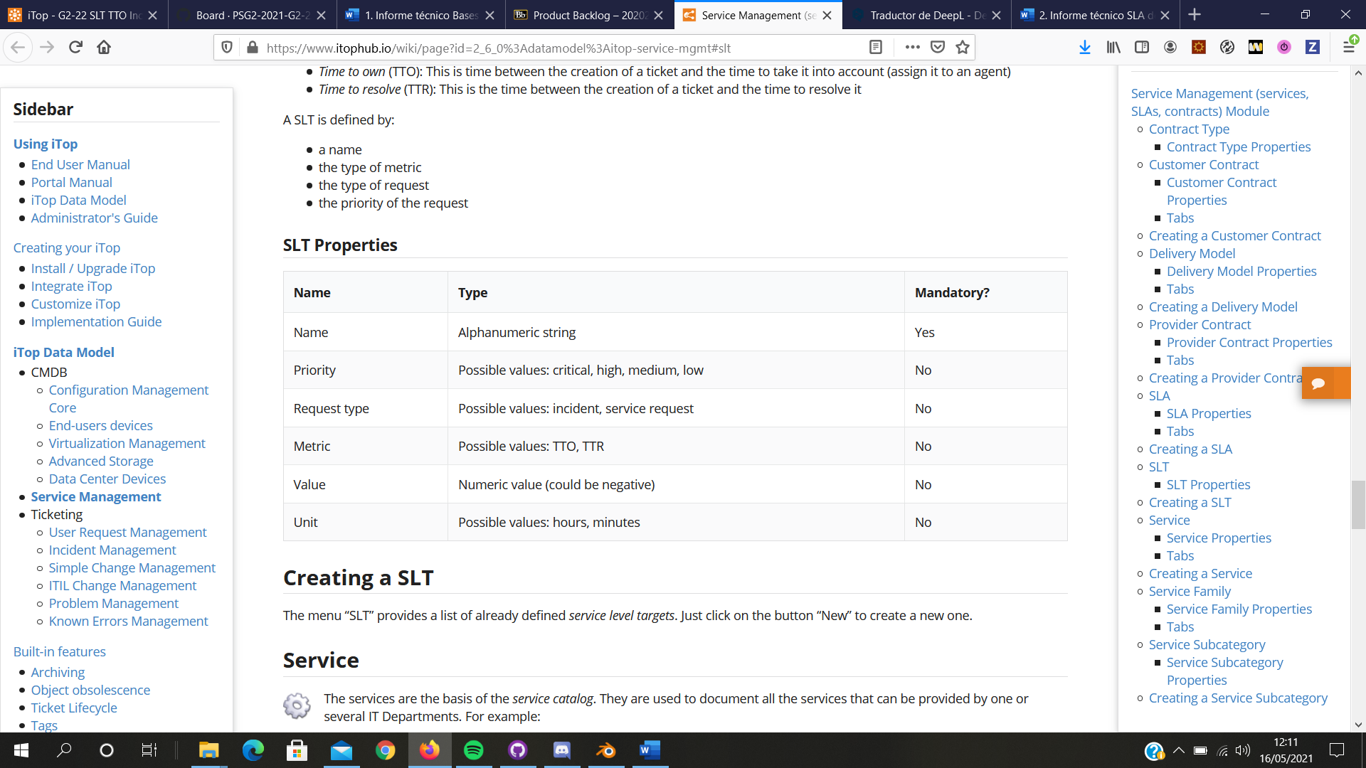 *Ilustración 1 – Propiedades SLT de la documentación oficial de iTOP*

Como se puede ver en la imagen anterior, en iTop el único atributo obligatorio para crear el SLT sería el nombre. Aun así, el resto de atributos son necesarios para definir un objetivo de forma clara.

En nuestra organización, se ha establecido que todos los atributos tendrán que definirse de manera obligatoria, exceptuando la prioridad que no se concretará con ese atributo. Esto se debe a que, como se puede ver en el apartado anterior, nosotros tendremos cinco niveles de prioridad, mientras que iTop solo soporta cuatro niveles. Por ello se ha decidido que la prioridad se indicará en el nombre a través del nivel concreto.

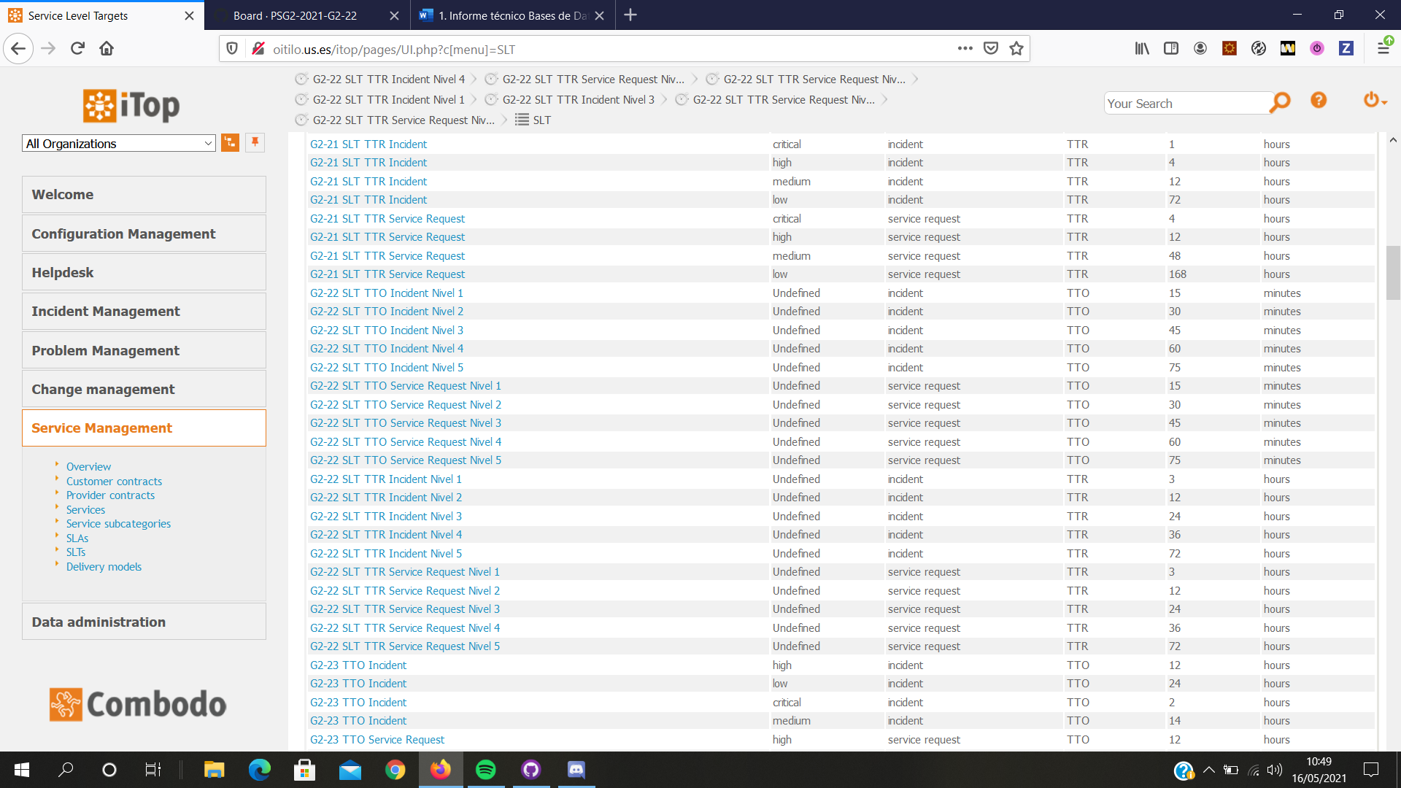 *Ilustración 2 - Métricas TTR y TTO para el SLA*

Para determinar el tiempo de cada TTO y TTR según el nivel de prioridad, se ha estudiado tanto el cycle time como el lead time. En nuestro caso, el cycle time se encuentra en torno a 3 días. Por ello, se ha escogido 72h (3 días) como tiempo máximo en resolver una petición/incidencia con la prioridad más baja. A raíz de ahí, se han concretado el resto de valores. En cuanto al TTO se han asignado intervalos de tiempos más cortos, ya que se considera que la asignación debe ser lo más rápida posible.

Por lo tanto, la tabla de prioridad sería como la siguiente tabla:

|  |  |
| --- | --- |
| Prioridad | Time to resolve (hours) |
| 1 | 3 |
| 2 | 12 |
| 3 | 24 |
| 4 | 36 |
| 5 | 72 |

### Proporción de garantía

El lead time lo podemos considerar como el tiempo que transcurre desde que se crea una tarea hasta que se da por finalizada y en nuestro caso el lead time en nuestros sprints tiene un valor de sobre unos 8 días (192 horas).

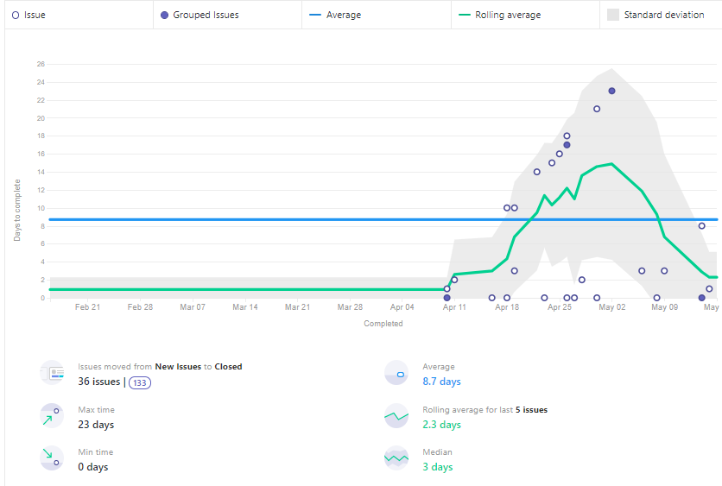

Y el cycle time es considerado como el tiempo que transcurre desde que una tarea está in progress hasta que se da por finalizada y en nuestro caso el cycle time en nuestros sprints tiene un valor de 3 dias (72 horas).

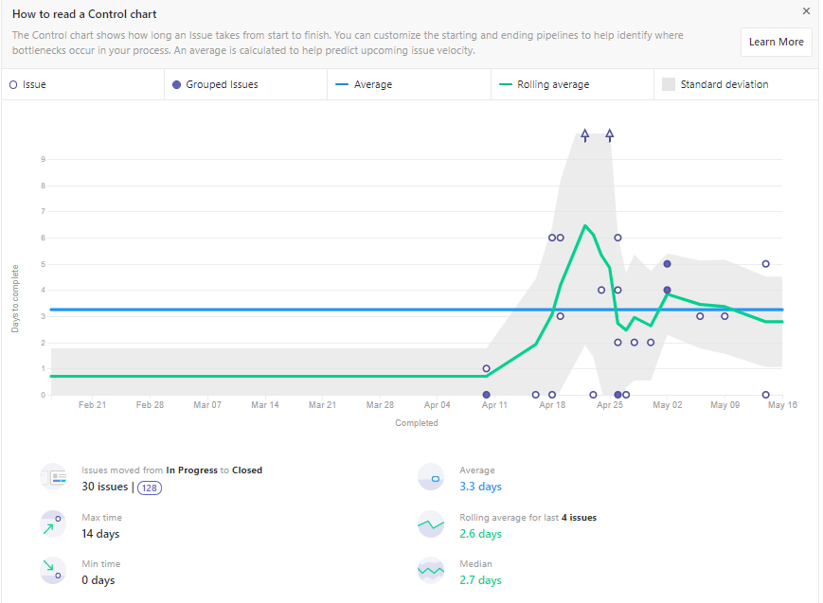

Por lo tanto para realizar una proporción de garantía de que vamos a cumplir con nuestros sevicios hemos realizado la siguiente la siguiente tabla con los valores TTO dependiendo del nivel de prioridad que tenga la tarea. Por este motivo, hemos puesto que la tarea que la tarea que tenga menor prioridad se realice en el tiempo máximo de 72 horas coindiendo este tiempo con el cycle time que obtuvimos en el sprint anterior.

Y teniendo una tarea con prioridad 1 un tiempo máximo para la resolución del problema ya que es una tarea al que hay que darle solución lo antes posible y consideramos que este es un tiempo apropiado para ello.

|  |  |
| --- | --- |
| Prioridad | Time to resolve (hours) |
| 1 | 3 |
| 2 | 12 |
| 3 | 24 |
| 4 | 36 |
| 5 | 72 |

### Horario del servicio

Las tareas que implican este servicio de mantenimiento serán realizadas preferentemente durante el horario establecido por la organización. Este horario es el llamado horario de atención de las solicitudes del SAS. El horario del servicio será el siguiente:

* De lunes a viernes, de 8:00 a 15:00, y de lunes a jueves, de 16:00 a 20:00, excepto festivos, según el calendario laboral de Sevilla.

En circunstancias excepcionales, cuando las tareas que impliquen el servicio de mantenimiento no se ajusten al horario del servicio establecido, la organización se comprometerá a ofrecer plena disponibilidad. Las tareas extras realizadas en circunstancias excepcionales no tendrán efecto en el cómputo de horas o tarifa aplicable de las mismas.